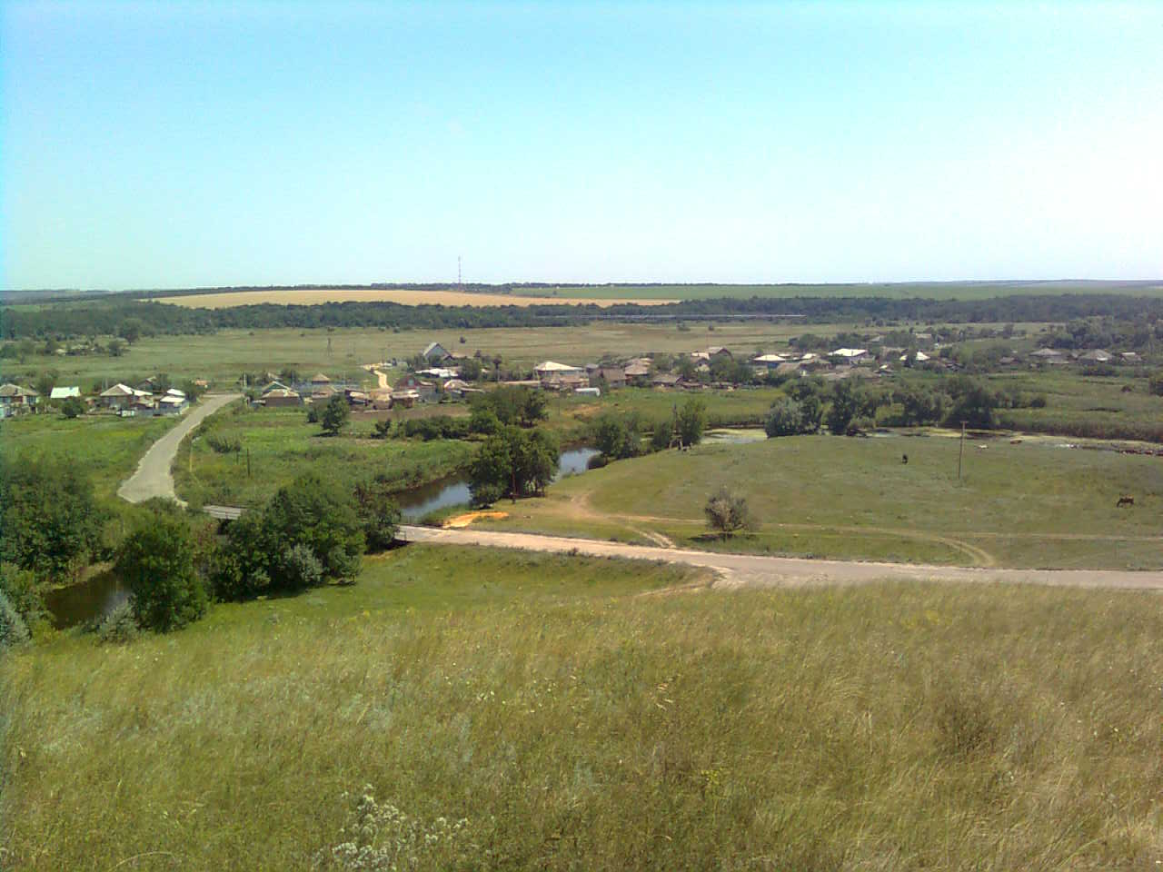

«ИНФОРМАЦИОННЫЙ ВЕСТНИК ЗЕЛЕНОВСКОГО СЕЛЬСКОГО ПОСЕЛЕНИЯ»
№ 8 «19» декабря 2025 года
Учредитель и редакция Редактор Адрес редакции и издателя Тираж Цена
Собрание депутатов Зеленовского сельского Обухова Ростовская область Тарасовский район 30 экз. Бесплатно
поселения Тарасовского района Татьяна х. Зеленовка,ул.Центральная, 55
Ростовской области Ивановна Администрация
Администрация Зеленовского сельского
поселения Тарасовского района
Ростовской области. Выходит не реже 1 раза в квартал
Выпуск №8 от 31.10.2025 г.

С Е Г О Д Н Я В Н О М Е Р Е:

Решение № 134 Собрания депутатов Зеленовского сельского поселения от 19.12.2025 года «О внесении изменений и дополнений в Решение №107 от 26.12.2024г «О бюджете Зеленовского сельского поселения Тарасовского района на 2025 год и плановый период 2026 и 2027 годов».



РОССИЙСКАЯ ФЕДЕРАЦИЯ
РОСТОВСКАЯ ОБЛАСТЬ
ТАРАСОВСКИЙ РАЙОН
МУНИЦИПАЛЬНОЕ ОБРАЗОВАНИЕ
«ЗЕЛЕНОВСКОГО СЕЛЬСКОЕ ПОСЕЛЕНИЕ»
СОБРАНИЕ ДЕПУТАТОВ ЗЕЛЕНОВСКОГО СЕЛЬСКОГО ПОСЕЛЕНИЯ

РЕШЕНИЕ № 134

О внесении изменений и дополнений в решение № 107 от 26.12.2024 «О бюджете Зеленовского сельского поселения Тарасовского района на 2025 год и на плановый период 2026 и 2027годов»

Принято
Собранием депутатов 19.12.2025г

В соответствии с требованиями Бюджетного кодекса Российской Федерации, Собрание депутатов Зеленовского сельского поселения

Р Е Ш И Л О:

Внести в Решение Собрания депутатов Зеленовского сельского поселения № 107 от 26.12.2024 г «О бюджете Зеленовского сельского поселения Тарасовского района на 2025 год и на плановый период 2026 и 2027 годов» следующие изменения:
В статье 1:
- в пункте 1 подпункте 1 цифру «22125,0» заменить цифрой «22681,2»;
- в пункте 1 подпункте 2 цифру «22800,9» заменить цифрой «23357,1»;

Приложения № 1,2, 4, 5, 6 изложить в новой редакции согласно приложениям, к настоящему решению.

Статья 2: Настоящее решение вступает в силу со дня его официального опубликования.

Председатель Собрания депутатов –
Глава Зеленовского сельского поселения М.П. Родионов

Пояснительная записка к Решению№134 от 19.12.2025г Собрания депутатов Зеленовского сельского поселения «№134 от 19.12.2025г О внесении изменений в решение Собрания депутатов Зеленовского сельского поселения №107 от 26.12.2024 г «О бюджете Зеленовского сельского поселения Тарасовского района на 2025год и на плановый период 2026 и 2027 годов»
На рассмотрение Собранию депутатов Зеленовского сельского поселения предлагается проект Решение «О внесении изменений в решение Собрания депутатов Зеленовского сельского поселения от 26.12.2024 г № 107 «О бюджете Зеленовского сельского поселения Тарасовского района на 2025год и на плановый период 2026 и 2027 годов» В данном Решения внесены изменения в приложения №1,2,4,5,6. Они изложены в новой редакции.
1.Увеличены доходная часть на 556,2 тыс. рублей:
Земельный налог с организаций на 391,0 тыс. рублей, земельный налог физических лиц на 165,2 тыс. рублей.
- Увеличены расходы:
1) 01 13 0640121050 244 на 24,0 тыс. рублей (работа консультантов «1С:Бухгалтерия)
2)01 04 8910000110 121 211 на 230,2 тыс. рублей (207,3 тыс. рублей (стимулирующие выплаты), 22,9 тыс. рублей задолженность по НДФЛ)
3) по страховым отчислениям 01 04 8910000110 129 213 на 80,5тыс. рублей (49,6 тыс. рублей взносы по обязательному социальному страхованию, 30,9 тыс. рублей страховые взносы, предусмотренные законодательством о налогах и сборах)
4) 01 04 8910000190 244 221 на 1,1 тыс. рублей (услуги связи)
5) 08 01 0140100590 611 241 на 34,5 тыс. рублей (техприсоединение газоиспользующего оборудования)
6) 0113 9990099990 853 297 на 1,2 тыс. рублей (уплата за негативное воздействие на окружающую среду) рублей
7) 01 04 8910000190 244 223 на 2,6 тыс. рублей (расходы на вывоз ТКО)
8) 05 03 0440221210 244 на 209,9 тыс. рублей. (ремонт, замена светильников)
2.Уменьшены расходы:
1) 01 04 8910000190 244 346 на 2,6 тыс. рублей (прочие работы и услуги хозяйственные товары)
2) 01 13 8910021220 244 226 на 25,2 тыс. руб. (экономия прочих товаров, работ и услуг(диспансеризация)).

Глава Администрации Зеленовского
сельского поселения Т.И. Обухова
 |  |  |  | Приложение 1
 |  |  |  | к решению Собрания депутатов
 |  |  |  | Зеленовского сельского поселения
 |  |  |  | "О бюджете Зеленовского сельского
 |  |  |  | поселения Тарасовского района
 |  |  |  | на 2025год и на плановый период
 |  |  |  | 2026 и 2027 годов"
Объем поступлений доходов в бюджет Зеленовского сельского поселения Тарасовскогро района на 2025 год и плановый период 2026 и 2027 годов
 |  |  |  | (тыс. руб.)
Код бюджетной классификации Российской Федерации | Наименование | 2025 год | 2026 год | 2027 год
1 | 2 | 3 | 4 | 5
1 00 00000 00 0000 000 | НАЛОГОВЫЕ И НЕНАЛОГОВЫЕ ДОХОДЫ | 5 358,5 | 4 453,6 | 4 488,1
1 01 00000 00 0000 000 | НАЛОГИ НА ПРИБЫЛЬ, ДОХОДЫ | 504,6 | 341,0 | 351,7
1 01 02000 01 0000 110 | Налог на доходы физических лиц | 504,6 | 341,0 | 351,7
1 01 02010 01 0000 110 | Налог на доходы физических лиц с доходов, источником которых является налоговый агент, за исключением доходов, в отношении которых исчисление и уплата налога осуществляются в соответствии со статьями 227, 227.1 и 228 Налогового кодекса Российской Федерации | 504,6 | 341,0 | 351,7
1 01 02010 01 1000 110 | Налог на доходы физических лиц с доходов, источником которых является налоговый агент, за исключением доходов, в отношении которых исчисление и уплата налога осуществляются в соответствии со статьями 227, 227.1 и 228 Налогового кодекса Российской Федерации (сумма платежа (перерасчеты, недоимка и задолженность по соответствующему платежу, в том числе по отмененному) | 504,6 | 341,0 | 351,7
1 05 00000 00 0000 000 | НАЛОГИ НА СОВОКУПНЫЙ ДОХОД | 1 586,2 | 1 586,2 | 1 586,2
1 05 03000 01 0000 110 | Единый сельскохозяйственный налог | 1 586,2 | 1 586,2 | 1 586,2
1 05 03010 01 0000 110 | Единый сельскохозяйственный налог | 1 586,2 | 1 586,2 | 1 586,2
1 05 03010 01 1000 110 | Единый сельскохозяйственный налог (сумма платежа (перерасчеты, недоимка и задолженность по соответствующему платежу, в том числе по отмененному) | 1 586,2 | 1 586,2 | 1 586,2
1 06 00000 00 0000 000 | НАЛОГИ НА ИМУЩЕСТВО | 2 690,0 | 1 925,8 | 1 925,8
1 06 01000 00 0000 110 | Налог на имущество физических лиц | 90,1 | 90,1 | 90,1
1 06 01030 10 0000 110 | Налог на имущество физических лиц, взимаемый по ставкам, применяемым к объектам налогообложения, расположенным в границах сельских поселений | 90,1 | 90,1 | 90,1
1 06 01030 10 1000 110 | Налог на имущество физических лиц, взимаемый по ставкам, применяемым к объектам налогообложения, расположенным в границах сельских поселений (сумма платежа (перерасчеты, недоимка и задолженность по соответствующему платежу, в том числе по отмененному) | 90,1 | 90,1 | 90,1
1 06 06000 00 0000 110 | Земельный налог | 2 599,9 | 1 835,7 | 1 835,7
1 06 06030 00 0000 110 | Земельный налог с организаций | 621,0 | 122,0 | 122,0
1 06 06033 10 0000 110 | Земельный налог с организаций, обладающих земельным участком, расположенным в границах сельских поселений | 621,0 | 122,0 | 122,0
1 06 06033 10 1000 110 | Земельный налог с организаций, обладающих земельным участком, расположенным в границах сельских поселений (сумма платежа (перерасчеты, недоимка и задолженность по соответствующему платежу, в том числе по отмененному) | 621,0 | 122,0 | 122,0
1 06 06040 00 0000 110 | Земельный налог с физических лиц | 1 978,9 | 1 713,7 | 1 713,7
1 06 06043 10 0000 110 | Земельный налог с физических лиц, обладающих земельным участком, расположенным в границах сельских поселений | 1 978,9 | 1 713,7 | 1 713,7
1 08 00000 00 0000 000 | ГОСУДАРСТВЕННАЯ ПОШЛИНА | 4,6 | 4,6 | 4,6
1 08 04000 01 0000 110 | Государственная пошлина за совершение нотариальных действий (за исключением действий, совершаемых консульскими учреждениями Российской Федерации) | 4,6 | 4,6 | 4,6
1 08 04020 01 0000 110 | Государственная пошлина за совершение нотариальных действий должностными лицами органов местного самоуправления, уполномоченными в соответствии с законодательными актами Российской Федерации на совершение нотариальных действий | 4,6 | 4,6 | 4,6
1 08 04020 01 1000 110 | Государственная пошлина за совершение нотариальных действий должностными лицами органов местного самоуправления, уполномоченными в соответствии с законодательными актами Российской Федерации на совершение нотариальных действий | 4,6 | 4,6 | 4,6
1 11 00000 00 0000 000 | ДОХОДЫ ОТ ИСПОЛЬЗОВАНИЯ ИМУЩЕСТВА, НАХОДЯЩЕГОСЯ В ГОСУДАРСТВЕННОЙ И МУНИЦИПАЛЬНОЙ СОБСТВЕННОСТИ | 573,1 | 596,0 | 619,8
1 11 05000 00 0000 120 | Доходы, получаемые в виде арендной либо иной платы за передачу в возмездное пользование государственного и муниципального имущества (за исключением имущества бюджетных и автономных учреждений, а также имущества государственных и муниципальных унитарных предприятий, в том числе казенных) | 573,1 | 596,0 | 619,8
1 11 05020 00 0000 120 | Доходы, получаемые в виде арендной платы за земли после разграничения государственной собственности на землю, а также средства от продажи права на заключение договоров аренды указанных земельных участков (за исключением земельных участков бюджетных и автономных учреждений) | 539,3 | 560,9 | 583,3
1 11 05025 10 0000 120 | Доходы, получаемые в виде арендной платы, а также средства от продажи права на заключение договоров аренды за земли, находящиеся в собственности сельских поселений (за исключением земельных участков муниципальных бюджетных и автономных учреждений) | 539,3 | 560,9 | 583,3
1 11 05030 00 0000 120 | Доходы от сдачи в аренду имущества, находящегося в оперативном управлении органов государственной власти, органов местного самоуправления, государственных внебюджетных фондов и созданных ими учреждений (за исключением имущества бюджетных и автономных учреждений) | 33,8 | 35,1 | 36,5
1 11 05035 10 0000 120 | Доходы от сдачи в аренду имущества, находящегося в оперативном управлении органов управления сельских поселений и созданных ими учреждений (за исключением имущества муниципальных бюджетных и автономных учреждений) | 33,8 | 35,1 | 36,5
2 00 00000 00 0000 000 | БЕЗВОЗМЕЗДНЫЕ ПОСТУПЛЕНИЯ | 17 322,7 | 4 260,4 | 892,7
2 02 00000 00 0000 000 | БЕЗВОЗМЕЗДНЫЕ ПОСТУПЛЕНИЯ ОТ ДРУГИХ БЮДЖЕТОВ БЮДЖЕТНОЙ СИСТЕМЫ РОССИЙСКОЙ ФЕДЕРАЦИИ | 17 322,7 | 4 260,4 | 892,7
2 02 10000 00 0000 150 | Дотации бюджетам бюджетной системы Российской Федерации | 6 013,4 | 4 080,9 | 706,9
2 02 16001 00 0000 150 | Дотации на выравнивание бюджетной обеспеченности из бюджетов муниципальных районов,городских округов с внутригородским делением | 5 618,0 | 4 080,9 | 706,9
2 02 16 001 10 0000 150 | Дотации бюджетам сельских поселений на выравнивание бюджетной обеспеченности из бюджетов муниципальных районов | 5 618,0 | 4 080,9 | 706,9
2 02 15002 00 0000 150 | Дотации бюджетам на поддержку мер по обеспечению сбалансированности бюджетов | 395,4 | 0,0 | 0,0
2 02 15002 10 0000 150 | Дотации бюджетам сельских поселений на поддержку мер по обеспечению сбалансированности бюджетов | 395,4 | 0,0 | 0,0
2 02 30000 00 0000 150 | Субвенции бюджетам бюджетной системы Российской Федерации | 165,6 | 179,5 | 185,8
2 02 30024 00 0000 150 | Субвенции местным бюджетам на выполнение передаваемых полномочий субъектов Российской Федерации | 0,2 | 0,2 | 0,2
2 02 30024 10 0000 150 | Субвенции бюджетам сельских поселений на выполнение передаваемых полномочий субъектов Российской Федерации | 0,2 | 0,2 | 0,2
2 02 35118 00 0000 150 | Субвенции бюджетам на осуществление первичного воинского учета органами местного самоуправления поселений, муниципальных и городских округов | 165,4 | 179,3 | 185,6
2 02 35118 10 0000 150 | Субвенции бюджетам на осуществление первичного воинского учета органами местного самоуправления поселений, муниципальных и городских округов | 165,4 | 179,3 | 185,6
2 02 40000 00 0000 150 | Иные межбюджетные трансферты | 11 143,7 | 0,0 | 0,0
2 02 40014 00 0000 150 | Межбюджетные трансферты, передаваемые бюджетам муниципальных образований на осуществление части полномочий по решению вопросов местного значения в соответствии с заключенными соглашениями | 2 613,6 | 0,0 | 0,0
2 02 40014 10 0000 150 | Межбюджетные трансферты, передаваемые бюджетам сельских поселений из бюджетов муниципальных районов на осуществление части полномочий по решению вопросов местного значения в соответствии с заключенными соглашениями | 2 613,6 | 0,0 | 0,0
2 02 49999 00 0000 150 | Прочие межбюджетные трансферты, передаваемые бюджетам | 8 530,1 | 0,0 | 0,0
2 02 49999 10 0000 150 | Прочие межбюджетные трансферты, передаваемые бюджетам сельских поселений | 8 530,1 | 0,0 | 0,0
 | ВСЕГО | 22 681,2 | 8 714,0 | 5 380,8

